Presse-Information
2019-300

Schmitz Cargobull AG

Robuste Trailerlösung für bis zu 50 Tonnen Gesamtgewicht
Der neue Sattelcurtainsider für den skandinavischen Markt: Der S.CS UNIVERSAL mit der Ausstattungsvariante KP+ bietet eine bis zu 18 Tonnen erhöhte Sattellast.
März 2019 - In Skandinavien sind im nationalen Verkehr seit vielen Jahren lange Lastzugkombinationen mit höheren zulässigen Gesamtgewichten als im übrigen Europa im Einsatz. In Dänemark ist die Längenabmessung von Lkw auf die üblichen europäischen Werte beschränkt – 18,75 Meter für Lastzüge und 16,50 Meter für Sattelkraftfahrzeuge – es sind jedoch höhere Gesamtgewichte zulässig.
Mit dem Sattelcurtainsider S.CS UNIVERSAL mit KP+-Ausstattung (King Pin Plus) stellt Schmitz Cargobull ein Chassis vor, das mit einem zulässigen Gesamtgewicht von bis zu 50 Tonnen gefahren werden kann.

Der neue Sattelcurtainsider S.CS UNIVERSAL mit KP+ erhöht die Effizienz im Fuhrpark und verbessert das Handling und die Sicherheit: Durch die verstärkte Chassiskonstruktion ist eine Sattellast von bis zu 18 Tonnen möglich. Der verlängerte Kröpfungsbereich und ein Radstand von 8.130 mm sind weitere wesentliche Produkteigenschaften. Das erhöht nicht nur die Nutzlast, sondern bietet auch mehr Flexibilität bei Teilbeladung, da eine geringere Gefahr der Überladung der Antriebsachse gegeben ist. Gerade im Winter oder auch bei Schlechtwegstrecken ist die dadurch höhere Traktion auf der Antriebsachse von großem Vorteil. Auch die Flexibilität im Fuhrpark wird durch den S.CS UNIVERSAL mit KP+ erhöht. Neben 2-achsigen Sattelzugmaschinen kann der Trailer auch von 3-achsigen Sattelzugmaschinen (6x2 und 6x4) mit größeren Durchdrehfreiraum gezogen werden. Das gebolzte und verzinkte Chassis bietet mehr Leistungsreserven durch eine höhere Streckenlast und ist weniger anfällig für Umwelteinflüsse. Durch das Schmitz Cargobull Baukastenprinzip bietet es

2019-300
zudem eine verbesserte Reparaturfreundlichkeit, da einzelne Komponenten schnell und einfach ausgetauscht werden können. Ein Plus für Langlebigkeit und einen erhöhten Wiederverkehrswert.

Das neue Ausstattungspaket KP+ steht dem Kunden auch für Plateau-Fahrzeuge zur Verfügung. Es bietet somit auch Möglichkeiten für den Transport von überbreiten und sperrigen Gütern, Baustoffen sowie auch anderen Frachten, die keinen Schutz vor Witterungseinflüssen benötigen.

Ob mit VARIOS oder POWER CURTAIN – der neue S.CS UNIVERSAL mit KP+-Ausstattung ist mit allen Schmitz Cargobull Curtainsider-Aufbauvarianten kombinierbar. Wenn es im Transportalltag um schnelle Umschlagszeiten und einfache Ladungssicherung geht, lässt sich das Fahrzeug optional mit dem POWER CURTAIN-Aufbau, der keine Aufsatzlatten benötigt, ausstatten. Serienmäßig ist der Trailer mit dem bewährten Schmitz Cargobull Achsaggregat ausgerüstet. Für die Achse gibt Schmitz Cargobull eine Gewährleistung von einer Million Kilometer oder sechs Jahren (ausgenommen Verschleißteile).

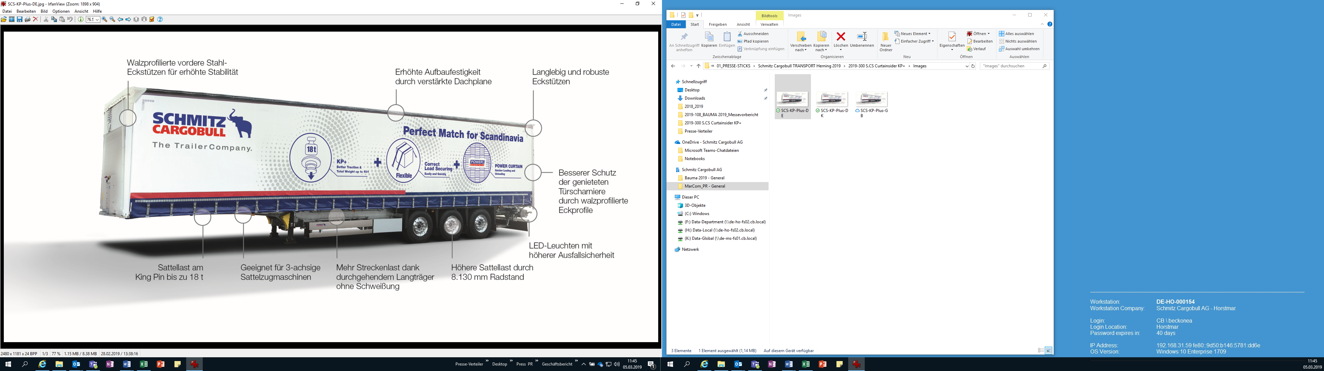

Über Schmitz Cargobull
Mit einer Jahresproduktion von mehr als 61.000 Fahrzeugen und etwa 6.400 Mitarbeitern ist die Schmitz Cargobull AG Europas führender Hersteller von Sattelaufliegern, Anhängern und Motorwagenaufbauten für temperierte Fracht, General Cargo sowie Schüttgüter. Im Geschäftsjahr 2017/2018 wurde ein Umsatz von fast 2,2 Mrd. Euro erzielt. Als Vorreiter der Branche entwickelte das Unternehmen aus dem Münsterland frühzeitig eine umfassende Markenstrategie und setzte konsequent Qualitätsstandards auf allen Ebenen: von der Forschung und Entwicklung über die Produktion bis hin zu Service-Verträgen, Trailer-Telematik, Finanzierung, Ersatzteilversorgung und Gebrauchtfahrzeughandel.
Das Schmitz Cargobull Presse-Team:
Anna Stuhlmeier: +49 2558 81-1340 I anna.stuhlmeier@cargobull.com
Andrea Beckonert: +49 2558 81-1321 I andrea.beckonert@cargobull.com
Silke Hesener: +49 2558 81-1501 I silke.hesener@cargobull.com

